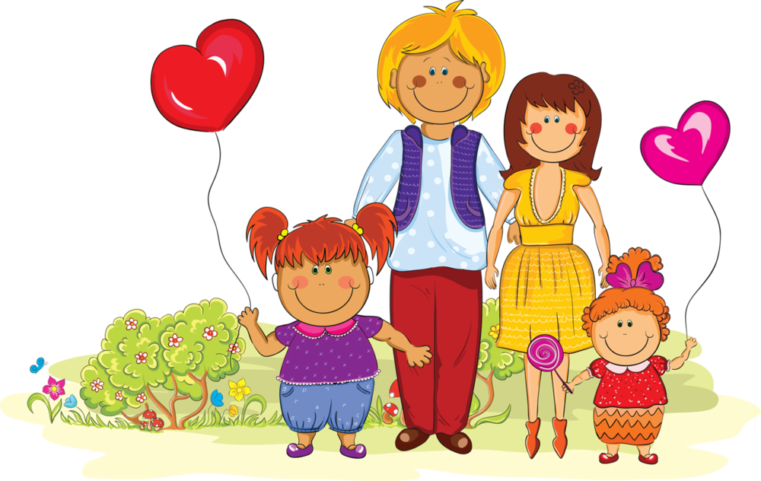
Социализация детей – сирот и детей, оставшихся без попечения родителей
Родителям, воспитывающим приемного ребенка, нередко возникают трудности с социализацией ребенка в новой для него среде. От социализации зависит очень многое в жизни ребенка: и то как он будет чувствовать себя в школе, и то, какая атмосфера, в конечном счете, сложится в учебном коллективе.
Трудности детей – сирот и детей, оставшихся без попечения родителей в социализации в обществе, в обучении в школе обусловлены специфическим социальным опытом:
-травму привязанности и опыт депривации потребностей;
-опыт жизни в асоциальном обществе;
-неудовлетворительные результаты социализации в условиях учреждения для детей - сирот и детей, оставшихся без попечения родителей.
Интеллектуальное развитие детей – сирот и детей, оставшихся без попечения родителей, зачастую характеризуется задержкой психического развития и сниженной познавательной активностью, несформированностью базовых мыслительных операций (сравнение, выделение существенных признаков, классификация и др.); несформированностью общеучебных умений (понимание учебной задачи, алгоритма решения, сформулировать правильные выводы, объяснить результат); недостаточными знаниями об окружающем мире, пробелами в базовых знаниях, умениях и навыках, неумением создавать мысленную модель своего поведения во внутреннем плане действий.
У детей-сирот и детей, оставшихся без попечения ребенка, имеются трудности в развитии эмоционально-волевой сфере. Это негативное восприятие ребенком взрослого человека, вследствие собственного неблагополучного опыта отношений с родителями, педагогами, опыт неуспеха в учебной деятельности. Сопротивление обучение и воспитанию как ответ на неуспех в школьном обучении, на невозможность соответствовать требованиям школьной успеваемости; отсутствие положительной мотивации к обучению; отсутствие навыков волевого регулирования поведения, целеполагание, отсутствие продуктивных моделей поведения.
Также имеются трудности социального развития: несформированность перспектив собственного развития и способности жизненного планирования; асоциальные ценностные установки, опора на негативный жизненный опыт, неприятие позитивного опыта других; иждивенческая позиция; замкнутость внутри социальной группы сирот и демонстративное противопоставление своей социальной группы с ее непродуктивными ценностными установками остальному обществу по принципу «мы – они»; неадекватная оценка собственных возможностей вследствие недостатка позитивного опыта общения со взрослыми и детьми.
В самом общем виде социализация - это вхождение человека в общество. Этот процесс происходит с рождения, человек социализируется с самого начала жизни - и до ее конца. Меняется ситуация, окружение, обстоятельства жизни и на каждом этапе приходится входить в новые условия. Не просто входить, а усваивать что-то и реализовывать себя. До сих пор многие рассматривают социализацию как процесс пассивного усвоения неких правил, «лепку» человека обществом. Но на самом деле это не только восприятие нового со стороны социума, но проявление и создание себя.
Очень непросто детям с подобными трудностями войти в новые условия с новыми для них людьми. Необходимо время для адаптации в семье, в социуме.
Для проектирования здоровой социализации и обучения требуется сотрудничество замещающей семьи и школы (выработка общих ожиданий и требований от ребенка) для создания условий активной целостной развивающей среды; создание здоровой среды через включение в школьный социум; освоение детьми общественно приемлемых ценностей, преодоление непродуктивных форм поведения и взаимодействия, чувство «мы». Все это даст успешный процесс социализации детей – сирот и детей, оставшихся без попечения родителей.

Какие же навыки более эффективно может дать замещающая семья ребенку - сироте в отличие от государственного учреждения?
1. Коммуникативные:
- Умение налаживать контакты, дружить, добиваться своей цели, не обижая окружающих, выслушивать, благодарить, ценить оказанные услуги и дружеское участие.
- Отличать хорошего человека от плохого. Просто вести себя так, чтобы не отталкивать от себя окружающих.
2. Элементарный культурный уровень, который будет приемлем в обществе:
- умение одеваться аккуратно, по сезону и по средствам, со вкусом;
- речь, которая бы не резала слух окружающих людей, умение вести себя в общественных местах, на работе, в местах отдыха, дома, в семье;
- умение общаться с людьми разного возраста и социального положения, соответственно ситуации (с начальством, друзьями, продавцами, сверстниками, людьми, которые нравятся и не нравятся и др.)
3. Определенные психологические навыки:
- умение сдерживать свои эмоции и анализировать свои чувства
- умение разбираться в намерениях других людей, разрешать конфликты, настаивать на своей точке зрения, правильно ссориться, мириться, уступать, сопереживать, сочувствовать и т.д.
4. Примитивный потребительский уровень:
- как и где отправить посылку, письмо, заплатить за квартиру, отстоять свои права в различных учреждениях;
- сделать покупку, выбрать товар, рассчитать бюджет, договориться с продавцом поменять товар, взять чек, проверить сдачу, добиться замены брака и т.д.
5. Элементарный медицинский уровень:
- домашняя аптечка, из чего состоит, какие препараты содержит, "опасные" и "безопасные" лекарства и их доза (аспирин, анальгин, угольные таблетки и т.д.);
- как записаться на прием к врачу, что такое страховой полис;
- навыки: как поставить банки, горчичники, ингаляции, компресс и т.д.;
- первая помощь при травмах, приступах боли;
- что такое диета.
6. Сексуальная культура:
- способы и места знакомств безопасные для подростка;
- как принимать знаки внимания противоположного пола;
- внешний вид, личная гигиена, косметика;
- правила безопасности при знакомствах с незнакомыми людьми;
- противозачаточные средства, последствия половых контактов и др.
7. Навыки совместного проживания в семье:
- взаимоотношения между членами семьи, старшими и младшими, братьями и сестрами, детьми и родителями, мужем и женой;
- понятие родственников, родословной, места в жизни, социальной среде;
- уровень общения, решение внутрисемейных проблем, конфликтов, совместное проживание разных по характеру, темпераменту людей, понятие взаимовыручки, защиты, надежности, доверия, ответственности.
8. Навыки самообслуживания:
- мытье посуды, полов, стирка, уборка комнаты, уход за цветами, животными, посадка огорода, приготовление пищи, прием гостей и многое другое;
- ответственность за себя, свои поступки, слова, свои вещи, здоровье, комфорт, свои отношения с другими людьми;
- навыки ухода, воспитания, заботы о младших и пожилых членах семьи.

